МИНИСТЕРСТВО НАУКИ И ВЫСШЕГО ОБРАЗОВАНИЯ РОССИЙСКОЙ ФЕДЕРАЦИИ
федеральное государственное бюджетное образовательное учреждение
высшего образования
«РОССИЙСКИЙЭКОНОМИЧЕСКИЙУНИВЕРСИТЕТИМЕНИ Г. В.ПЛЕХАНОВА»
ВОРОНЕЖСКИЙ ФИЛИАЛ
КОЛЛЕДЖ

Отчет
по практической № 1
По дисциплине: «Технология разработки программного обеспечения»
На тему «Анализ предметной области»

Желтоухова Виктория Сергеевна
студентки 3 курса группы CИд-023
по специальности 09.02.07 Информационные системы и программирование
форма обучения: очная

Выполнила: Желтоухова В.С.
Проверила: Назарова О.И.
Дата: 26.01.26
Оценка:

2026 г.
Анализ предметной области: Компьютерная компания ООО «ИнфоТех»
1.
Компьютерная компания занимается продажей, ремонтом, сборкой, тестированием компьютерной техники. Также, специалисты компании предоставляют услуги по разработке и монтажу локальных вычислительных сетей. Вся техника и комплектующие закупаются оптом у дилеров и хранятся на складе. Клиент, который хочет приобрести товар, оформляет заказ в торговом зале, а забирает технику со склада или оставляет заявку на ее доставку. Клиент, который хочет отремонтировать технику, приносит ее в сервисный отдел, откуда, по прошествии некоторого времени, забирает как отремонтированную или как технику, не подлежащую ремонту. По желанию клиента, специалисты компании могут выехать к клиенту для общей диагностики возникшей проблемы с техникой. По результатам своей деятельности компьютерная компания производит отчисления в налоговые органы и предоставляет отчетность в органы государственной статистики.
В ходе анализа деятельности компьютерной компании были выявлены следующие основные проблемы:
- длительное оформление заказов и ремонтов из-за отсутствия единой информационной системы;
- ошибки учета складских остатков при ручном ведении документации;
- отсутствие прозрачного контроля сроков выполнения ремонтов и сборок;
- сложность планирования выездов специалистов к клиентам;
- отсутствие централизованной базы данных по клиентам, заказам и услугам;
- значительные временные затраты на формирование отчетности;
- ограниченные возможности анализа продаж и эффективности услуг.
Выявленные проблемы указывают на необходимость автоматизации бизнес-процессов и внедрения информационной системы управления деятельностью компании.
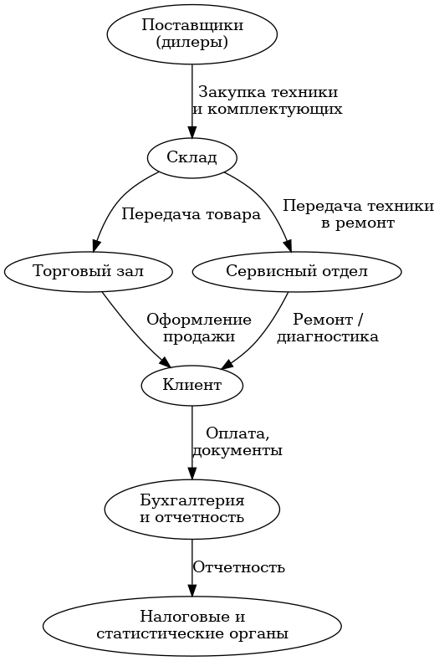
Рисунок 1 — Схема модели предметной области компьютерной компании
Схема отражает основные бизнес-процессы компьютерной компании: закупку и хранение техники, оформление заказов на продажу, выполнение ремонтных работ, взаимодействие с клиентами и формирование отчетности для контролирующих органов.

Функциональные требования:
- ведение базы данных клиентов;
- учет продаж и заказов;
- учет складских остатков;
- регистрация и контроль ремонтов;
- планирование выездов специалистов;
- учет сборки и тестирования техники;
- формирование отчетов и документов;
- интеграция с бухгалтерскими системами.
Нефункциональные требования:
- время отклика системы не более 3 секунд;
- поддержка одновременной работы не менее 100 пользователей;
- обеспечение защиты персональных данных в соответствии с ФЗ-152;
- надежность и сохранность данных;
- регулярное резервное копирование.
2.
Специалист: менеджер по закупкам
Функциональная область: управление материально-техническим снабжением
Менеджер по закупкам осуществляет деятельность в рамках функциональной области управления материально-техническим снабжением компьютерной компании. Основной задачей специалиста является обеспечение компании необходимой компьютерной техникой и комплектующими в требуемом объеме и в установленные сроки.

Требования к квалификации специалиста:
- среднее профессиональное или высшее образование (экономика, логистика, менеджмент, IT);
- знание основ складского учета и закупочной деятельности;
- умение работать с поставщиками и договорной документацией;
- навыки работы с офисным программным обеспечением;
- знание основ ценообразования и логистики.
Обязанности специалиста:
- анализ потребности компании в технике и комплектующих;
- поиск и выбор поставщиков (дилеров);
- оформление заказов на закупку;
- контроль сроков поставки;
- взаимодействие со складом;
- контроль качества и количества поступающих товаров;
- ведение отчетности по закупкам.
Права специалиста:
- запрашивать информацию у склада и сервисного отдела;
- вести переговоры с поставщиками;
- инициировать смену поставщика;
- вносить предложения по оптимизации закупочной деятельности.
Характеристика структурного подразделения: Отдел материально-технического снабжения
Отдел материально-технического снабжения отвечает за своевременное обеспечение компании товарно-материальными ценностями.
Основные задачи и функции подразделения:
- планирование закупок;
- организация поставок;
- учет поступающих товаров;
- взаимодействие со складом;
- контроль остатков;
- минимизация издержек на закупку.
Подчиненность:
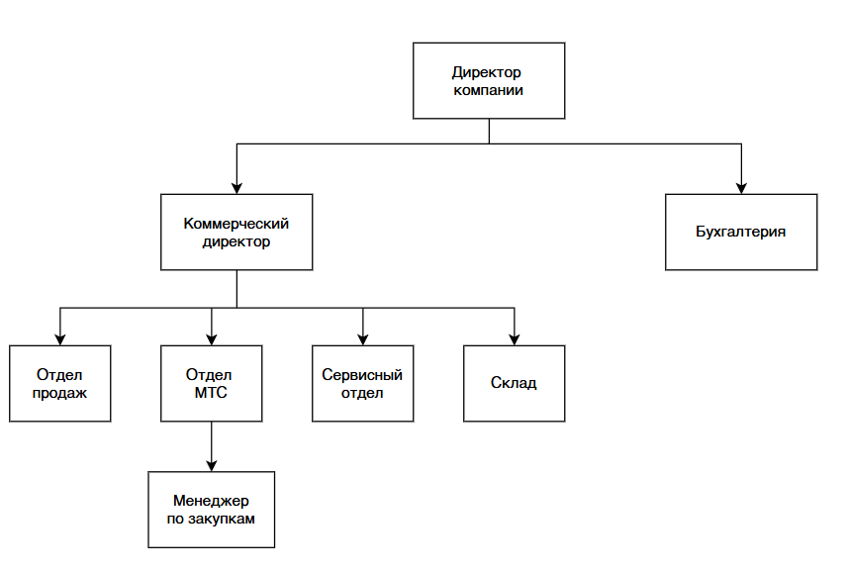
Рисунок 2 — Иерархия структуры управления

Внедрение информационной системы управления материально-техническим снабжением позволит автоматизировать процессы закупок, учета и анализа данных.
Недостаток | Путь улучшения | Измеримый критерий
Ручное оформление закупок | Автоматизация заказов поставщикам | Сокращение времени оформления с 30 до 10 минут
Ошибки учета остатков | Интеграция ИС со складом | Снижение ошибок учета на 90%
Задержки поставок | Контроль сроков поставки в ИС | Сокращение задержек с 3 дней до 1 дня
Высокие затраты на закупки | Анализ цен и поставщиков | Снижение закупочных затрат на 10–15%
Ручная отчетность | Автоматическое формирование отчетов | Сокращение времени с 6 часов до 20 минут
Перегруженность специалиста | Автоматизация рутинных операций | Снижение нагрузки на 40%

3.
1 уровень — все задачи специалиста (не менее 25 задач)
- Анализ потребности компании в технике и комплектующих
- Сбор заявок на закупку от склада и сервисного отдела.
- Планирование объемов закупок.
- Поиск и анализ поставщиков (дилеров).
- Сравнение цен и условий поставок.
- Выбор оптимальных поставщиков.
- Ведение базы поставщиков.
- Оформление заказов на закупку.
- Согласование условий поставки.
- Контроль сроков поставок.
- Контроль качества поставляемой продукции.
- Контроль количества поступающих товаров.
- Взаимодействие со складом при приемке товаров.
- Учет поступивших товаров.
- Анализ складских остатков.
- Предотвращение дефицита и излишков.
- Ведение договорной документации.
- Ведение отчетности по закупкам.
- Анализ затрат на закупку.
- Подготовка отчетов для руководства.
- Участие в бюджетировании закупок.
- Оптимизация затрат на закупку.
- Анализ надежности поставщиков.
- Контроль выполнения договорных обязательств.
- Взаимодействие с бухгалтерией.
- Формирование предложений по улучшению снабжения.
2 уровень — задачи, которые можно автоматизировать (выбираются из 1 уровня)
- Анализ потребности в закупках.
- Сбор заявок от склада и сервисного отдела.
- Планирование объемов закупок.
- Ведение базы поставщиков.
- Сравнение цен и условий поставок.
- Оформление заказов на закупку.
- Контроль сроков поставок.
- Учет поступивших товаров.
- Анализ складских остатков.
- Ведение отчетности по закупкам.
- Анализ затрат на закупку.
- Подготовка отчетов для руководства.
- Контроль выполнения договоров.
- Анализ надежности поставщиков.
Данные задачи носят регулярный, повторяющийся характер, связаны с обработкой больших объемов данных и требуют точности, что делает их оптимальными для автоматизации с использованием информационных систем.
3 уровень — задачи первоочередной автоматизации (минимум 7 задач, из задач 2 уровня)
- Анализ потребности в закупках – автоматизация позволяет оперативно учитывать данные склада и сервиса, предотвращая дефицит и излишки.
- Сбор заявок от склада и сервисного отдела – электронные заявки сокращают время обработки и исключают потерю информации.
- Планирование объемов закупок – ИС позволяет учитывать историю закупок и прогнозировать потребности.
- Сравнение цен и условий поставщиков – автоматический анализ снижает закупочные затраты и ускоряет принятие решений.
- Контроль сроков поставок – автоматические напоминания и статусы снижают риск задержек.
- Анализ складских остатков – постоянный мониторинг остатков позволяет оптимизировать запасы.
- Формирование отчетов по закупкам – автоматизация сокращает время подготовки отчетов и повышает точность данных.

4.
Выбранные программные продукты:
- 1С:Управление торговлей
- 1С:ERP Управление предприятием
- SAP Business One
- Microsoft Dynamics 365 Business Central
- Odoo (Inventory + Purchase)
№ | Критерий | 1С | 1С:ERP | SAP Business One | Dynamics 365 | Odoo
1 | Функциональность (номера задач 2-го уровня) | 1,2,3,4,6,7,8,9,10,11,12 | 1–14 (практически все) | 1,2,3,4,6,7,8,9,10,11 | 1,2,3,4,6,7,9,10,12 | 1,2,3,4,6,7,8,9
2 | Наличие сетевых версий | Да, до 100+ пользователей | Да, корпоративная | Да, корпоративная | Да, облачная | Да, без ограничений
3 | Цена | От 40–60 тыс. ₽ | От 300 тыс. ₽ | Высокая (по лицензии) | По подписке (от $70/польз.) | Бесплатно (open source)
4 | Интеграция и совместимость | 1С:Бухгалтерия, 1С:Склад | Все продукты 1С | SAP ERP, Excel | Microsoft 365, Power BI | CRM, Accounting, API
5 | Адаптация и настройка | Высокая, доработка 1С | Очень высокая | Средняя | Средняя | Очень высокая
6 | Минимальные тех. требования | Windows, сервер 1С | Сервер + БД | Сервер | Браузер, интернет | Браузер, сервер
7 | Другие критерии | Русский интерфейс | Подходит для крупных компаний | Международный стандарт | Облачная модель | Open source, гибкость

Для автоматизации задач 2-го уровня менеджера по закупкам были рассмотрены пять специализированных программных продуктов. Все они в различной степени поддерживают функции планирования закупок, учета складских остатков, анализа поставщиков и формирования отчетности.
5.
Выбранное ПО: 1С:Управление торговлей
Обоснование выбора:
Программный продукт 1С:Управление торговлей обеспечивает автоматизацию основных задач 2-го уровня: учет складских остатков, оформление закупок, контроль поставок, ведение базы поставщиков и формирование отчетности. Программа легко интегрируется с 1С:Бухгалтерией, имеет доступную стоимость и не требует сложного внедрения.
Измеримые критерии эффективности:
- сокращение времени оформления закупки с 30 до 10 минут;
- снижение ошибок учета на 90%;
- сокращение задержек поставок с 3 дней до 1 дня;
- сокращение времени формирования отчетов с 6 часов до 20 минут;
- снижение нагрузки на менеджера по закупкам на 40%.
Вывод:
Внедрение 1С:Управление торговлей является целесообразным и экономически обоснованным решением для автоматизации управления материально-техническим снабжением компьютерной компании.

